**LAPORAN PRAKTIKUM 5**

**Desain Web A**



Nama : Ghifar Januar Abdillah

NPM : 4523210051

**Dosen : Adi Wahyu Pribadi**

**S1-Teknik Informatika**

**Fakultas Teknik Universitar Pancasila**

**2024**

# PROGRAM

## index.html

Pada halaman index.html ini terdapat <head> yang berfungsi untuk membuat link untuk menghubungkan css dan title “Cuaca Jakarta dengan WeatherAPI”, kemudian ada <body> didalam body tersebut terdapat beberapa fungsi yang pertama ada h1 dan h2 untuk menandakan judul dan ada div untuk mengelompokkan dan yang terakhir ada <script> yang berfungsi untuk menghubungkan javascript

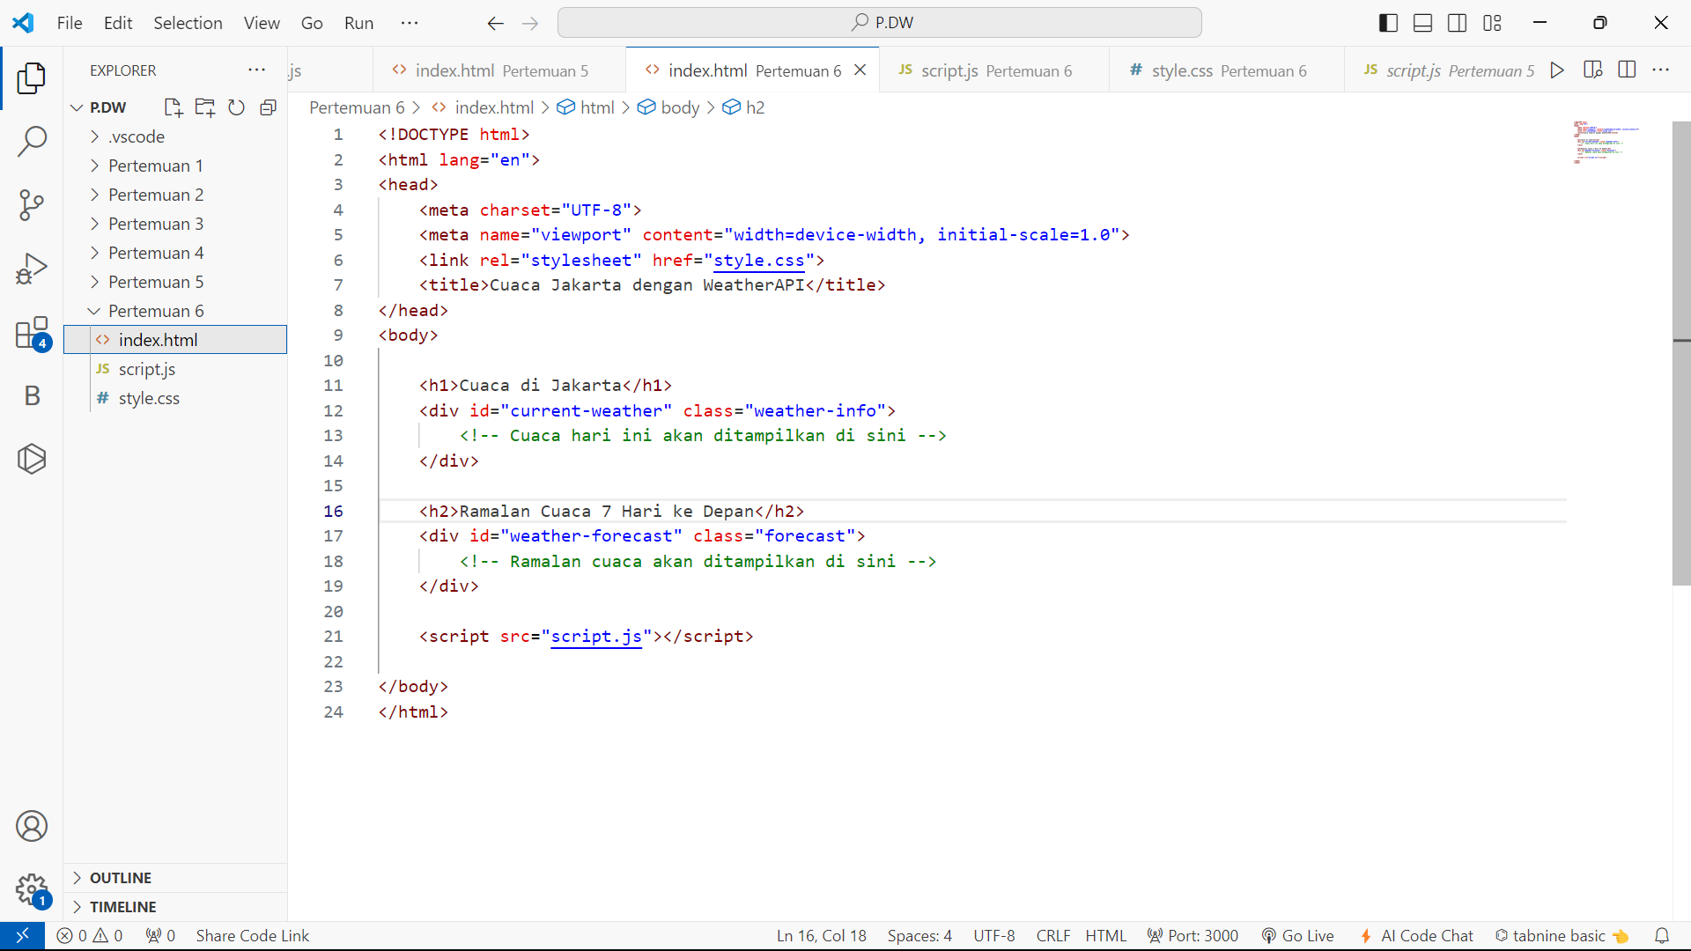

## script.js

Pada halaman script.js ini berfungsi untuk mengatur apiKey yang dimana untuk menghubungkan ke web API, kemudian pada halaman ini juga berfungsi untuk menambahkan icon dan deskripsi pada halaman website dan juga menambahkan response pada halaman website

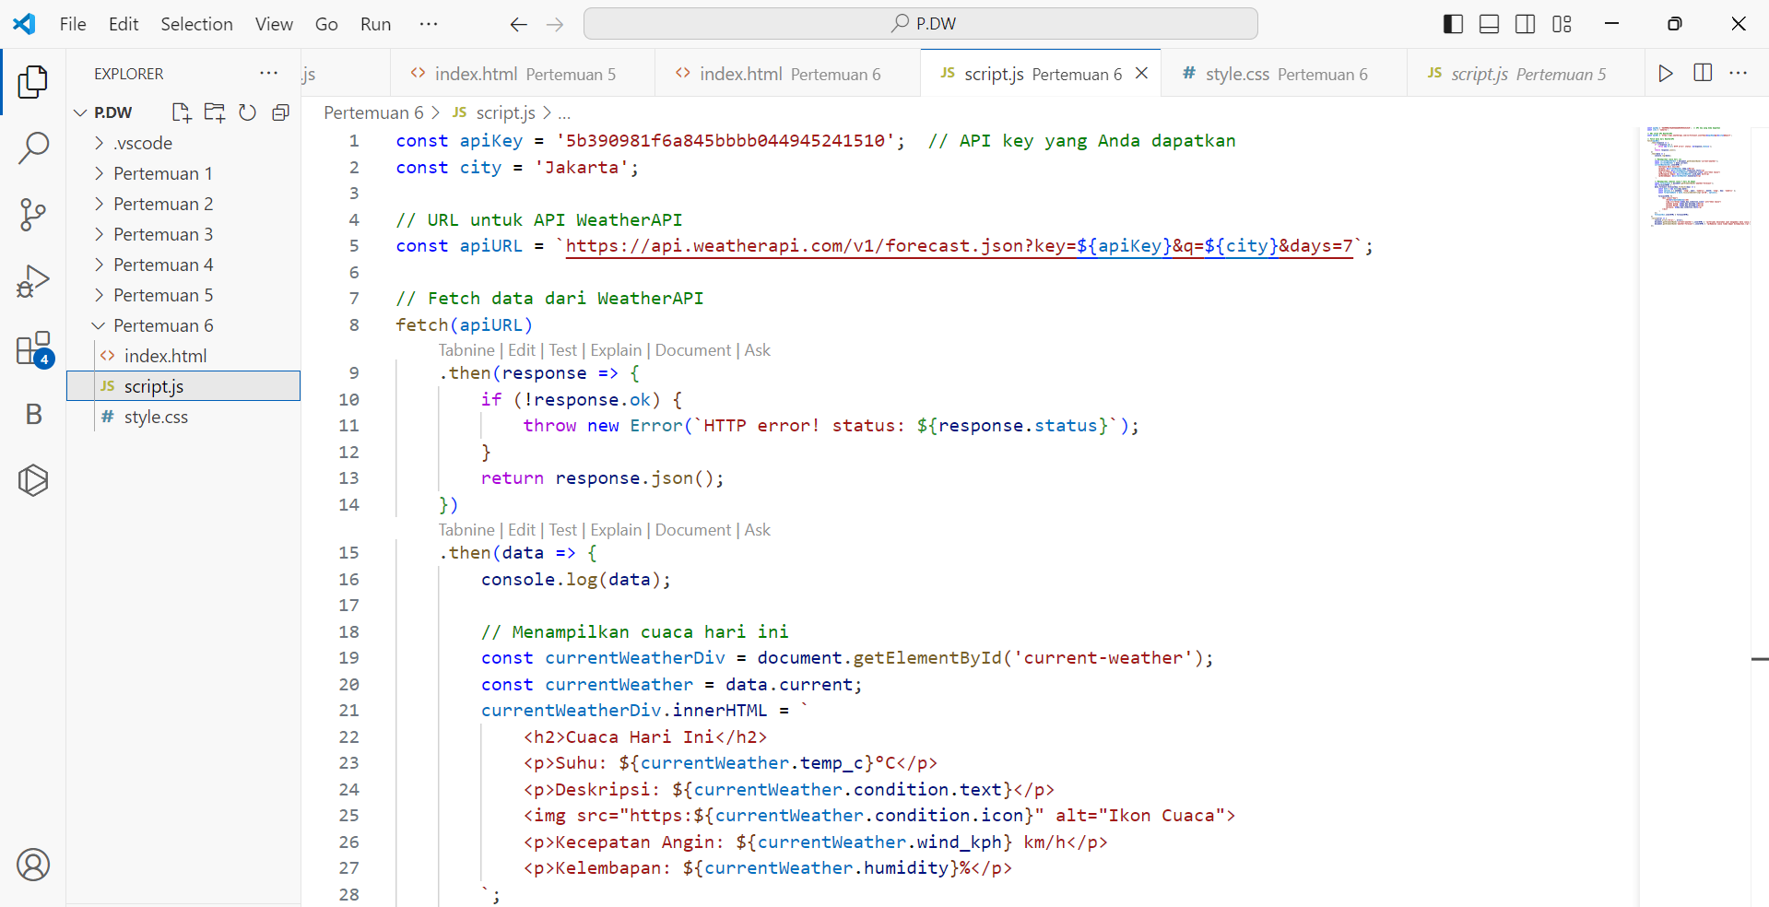

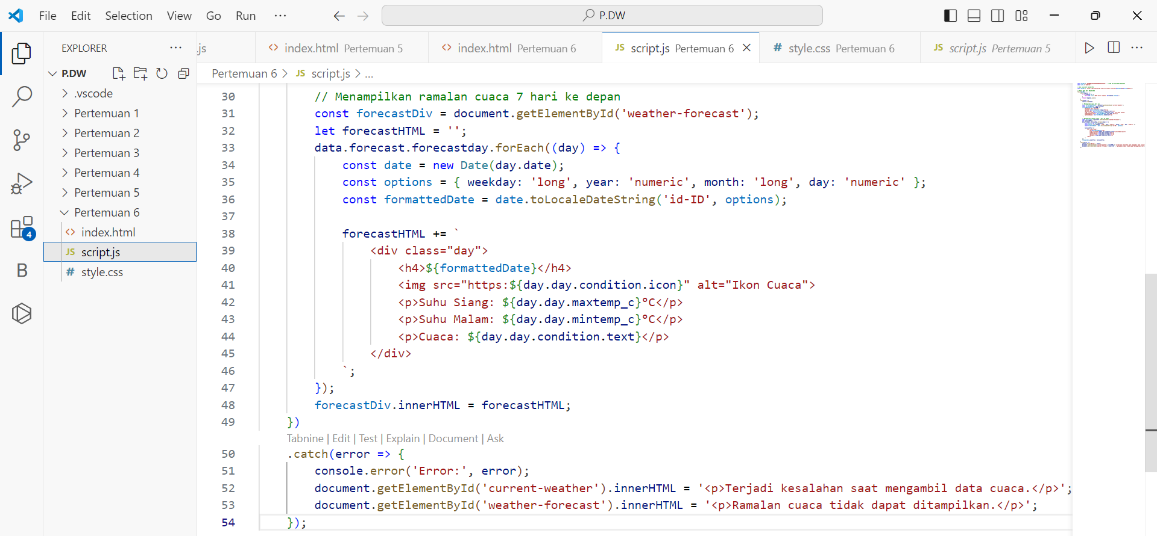

## style.css

Pada halaman style.css ini berfungsi untuk mengatur tampilan halaman website agar terlihat lebih rapih, bagus dan menarik

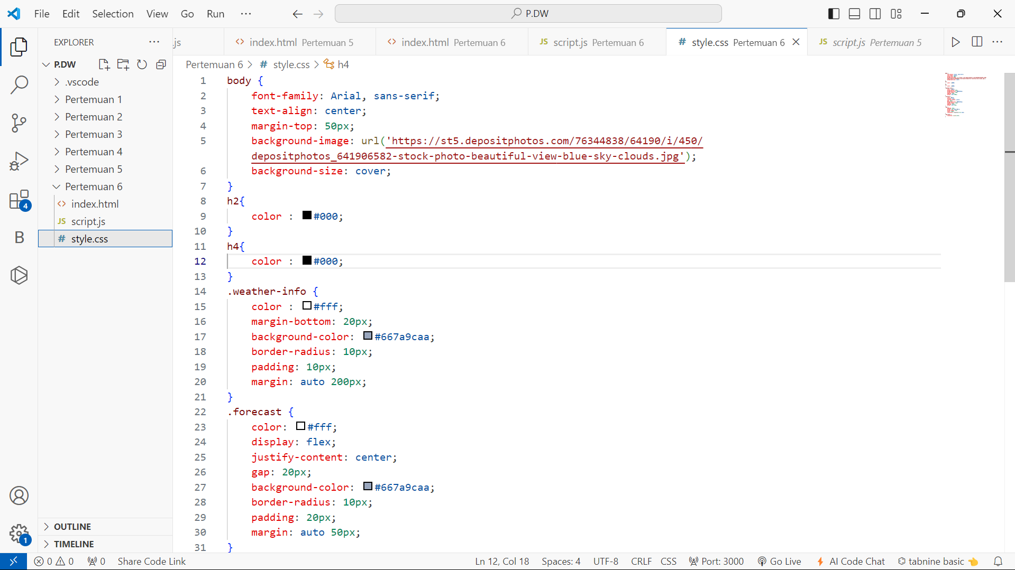

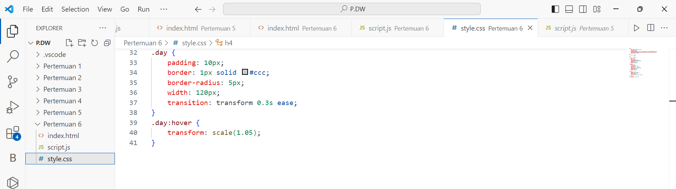

## Validasi Untuk Menangani Error

Pada halaman ini berfungsi untuk memberi tahu jika terdapat error pada halaman website

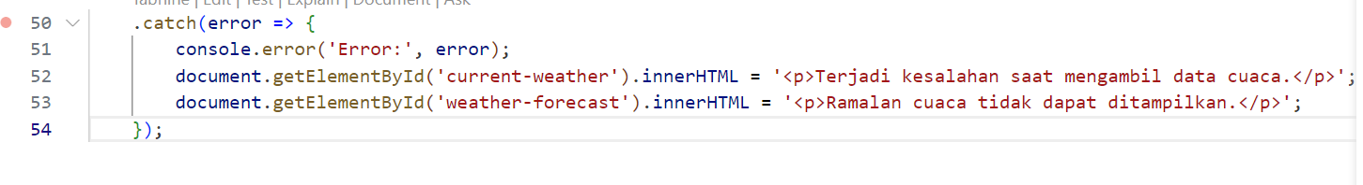

# HASIL RUNNING

